Bài tập về nhà 09 - 09/06/2026
Mã số sinh viên: 20235336
Họ và tên: Nguyễn Huy Hoàng
Bài 1:
Lập trình FTP client thực hiện theo các yêu cầu sau:
Đăng nhập vào FTP server lebavui.io.vn, tài khoản: user_mssv, mật khẩu: 4 chữ số cuối mssv + 2 chữ số ngày sinh. Ví dụ sinh viên 20241234 sinh ngày 3/5/2006 thì username là user_20241234 và mật khẩu là 123403
Lấy về danh sách file, danh sách bao gồm 1 file với tên ngẫu nhiên có định dạng question_xxxxxx.txt (x là ký tự ngẫu nhiên)
Tải về (download) nội dung file. Nội dung file là chuỗi 100 ký tự ngẫu nhiên.
Tạo file answer_xxxxxx.txt (ứng với file question đã tải về) với nội dung là đảo ngược của nội dung file question.
Đưa (upload) file answer lên server.
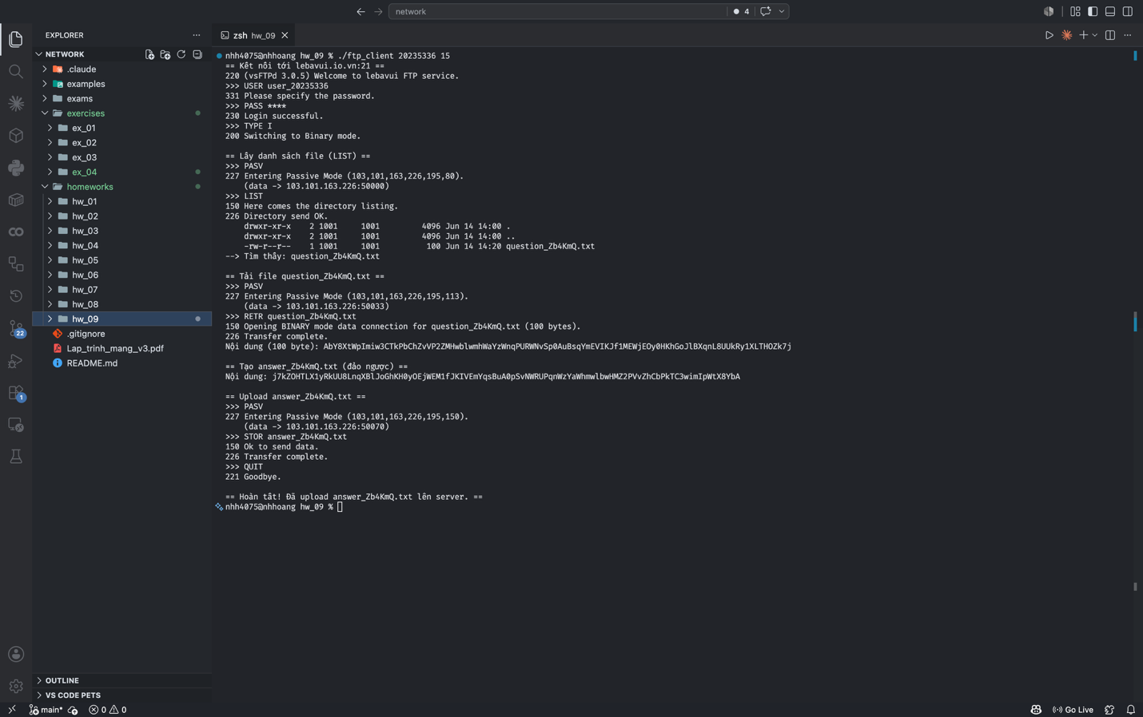
Hình 1: Demo tải và gửi file với nội dung đảo ngược đến FTP Server

